Приложение 1

Электрическая схема № 1. Изучение нового материала

Решите задачу:

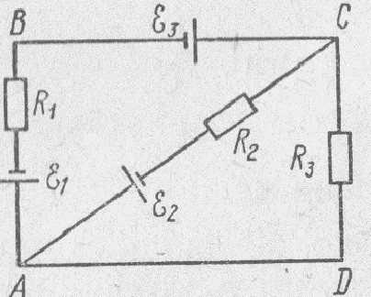

На рисунке дана схема сложной электрической цепи постоянного тока.
Определите падение напряжения на каждом резисторе, если:
R1 = 10 Ом, R2 = 7 Ом, R3 = 4 Ом и электродвижущие силы источников электрической энергии (ЭДС) $ξ1=10В,$ $ξ2=25В, ξ3=26В.$
Внутреннее сопротивление источников электрической энергии не учитывать.

Приложение 2

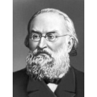 | Роберт Кирхгоф  Robert Kirchhoff  День рождения: 12.03.1824 года  Место рождения: Кёнигсберг, Германия  Дата смерти: 17.10.1887 года  Место смерти: Берлин, Германия  Гражданство: Германия

Биография
В 1846 г. Г. Кирхгоф окончил университет, а через два года в Берлинском университете защитил докторскую диссертацию и начал преподавать в этом университете. В 1850 г. Кирхгоф был приглашен экстраординарным профессором физики в университет г. Бреслау (Силезия, ныне г. Вроцлав в Польше), а в 1855 г. возглавил кафедру физики в Геидельбергском университете. Здесь он преподавал в течение 20 лет и написал свои лучшие работы.

Историческое научное наследии Кирхгофа в области электротехники

Научную работу Кирхгоф начал, ещё будучи студентом. В 1845–1847 гг., занимаясь исследованием электрический цепей, он открыл закономерности протекания тока в разветвлённых цепях (правила Кирхгофа). В 1857 г. Кирхгоф опубликовал статью о распространении переменного тока по проводам, результаты которой во многом предвосхитили идеи Джеймса Максвелла, касающиеся электромагнитного поля.
Карьера Густава Кирхгофа во многом типична для немецкого физика XIX столетия. Германия позже своих западных соседей подошла к индустриальной революции и потому сильнее нуждалась в передовых технологиях, которые способствовали бы ускоренному развитию промышленности. В результате ученые, прежде всего естественники, ценились в Германии очень высоко.
Еще до этого, в возрасте двадцати одного года, он сформулировал основные законы для расчета токов и напряжений в электрических цепях, которые теперь носят его имя.
Середина XIX века как раз стала временем активных исследований свойств электрических цепей, и результаты этих исследований быстро находили практические применения. Базовые правила расчета простых цепей, такие как закон Ома, были уже достаточно хорошо проработаны. Проблема состояла в том, что из проводов и различных элементов электрических цепей технически уже можно было изготовлять весьма сложные и разветвленные сети — но никто не знал, как смоделировать их математически, чтобы рассчитать их свойства.
Кирхгофу удалось сформулировать правила, позволяющие достаточно просто анализировать самые сложные цепи, и законы Кирхгофа до сих пор остаются важным рабочим инструментом специалистов в области электронной инженерии и электротехники.
Законы Кирхгофа являются одной из форм закона сохранения энергии и потому относятся к фундаментальным законам природы.
Законы Кирхгофа имеют особое значение в электротехнике из-за своей универсальности, так как пригодны для решения любых электротехнических задач. Первый закон Кирхгофа вытекает из закона сохранения заряда.
Оба закона Кирхгофа формулируются достаточно просто и имеют понятную физическую интерпретацию. Первый закон гласит, что если рассмотреть любой узел цепи (то есть точку разветвления, где сходятся три или более проводов), то сумма поступающих в цепь электрических токов будет равна сумме исходящих, что, вообще говоря, является следствием закона сохранения электрического заряда. Например, если вы имеете Т-образный узел электрической цепи и по двум проводам к нему поступают электрические токи, то по третьему проводу ток потечет в направлении от этого узла, и равен он будет сумме двух поступающих токов. Физический смысл этого закона прост: если бы он не выполнялся, в узле непрерывно накапливался бы электрический заряд, а этого никогда не происходит.
Второй закон не менее прост. Если мы имеем сложную, разветвленную цепь, ее можно мысленно разбить на ряд простых замкнутых контуров. Ток в цепи может различным образом распределяться по этим контурам, и сложнее всего определить, по какому именно маршруту потекут токи в сложной цепи. В каждом из контуров электроны могут либо приобретать дополнительную энергию (например, от батареи), либо терять ее (например, на сопротивлении или ином элементе). Второй закон Кирхгофа гласит, что чистое приращение энергии электронов в любом замкнутом контуре цепи равно нулю. Этот закон также имеет простую физическую интерпретацию. Если бы это было не так, всякий раз, проходя через замкнутый контур, электроны приобретали или теряли бы энергию, и ток бы непрерывно возрастал или убывал. В первом случае можно было бы получить вечный двигатель, а это запрещено первым началом термодинамики; во втором — любые токи в электрических цепях неизбежно затухали бы, а этого мы не наблюдаем.
Самое распространенное применение законов Кирхгофа мы наблюдаем в так называемых последовательных и параллельных цепях. В последовательной цепи (яркий пример такой цепи — елочная гирлянда, состоящая из последовательно соединенных между собой лампочек) электроны от источника питания по серии проводов последовательно проходят через все лампочки, и на сопротивлении каждой из них напряжение падает согласно закону Ома.
В параллельной цепи провода, напротив, соединены таким образом, что на каждый элемент цепи подается равное напряжение от источника питания, а это означает, что в каждом элементе цепи сила тока своя, в зависимости от его сопротивления. Пример параллельной цепи является — ламп «лесенкой»: напряжение подается на шины, а лампы смонтированы на поперечинах. Токи, проходящие через каждый узел такой цепи, определяются по второму закону Кирхгофа.

Приложение 3

Электрическая схема № 2. Самостоятельная работа в аудитории

Решите задачу:

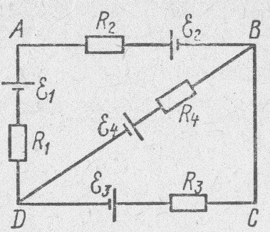

На рисунке дана схема сложной электрической цепи постоянного тока.
Определите значение и направление токов, проходящих через резисторы и
падения напряжений на каждом резисторе, если:
R1 = R2 = 2 Ом, R3 = 6 Ом R4 = 4 Ом и электродвижущие силы источников электрической энергии (ЭДС) $ξ1=30В,$ $ξ2=4В, ξ3=8В. ξ4=6В.$
Внутреннее сопротивление источников электрической энергии не учитывать.

Приложение 4

№ п/п | Задание (вопрос) |  | Эталон ответа
Инструкция по выполнению заданий №№ 1-6: соотнесите содержание столбца 1 с содержанием столбца 2. Запишите соответствующие строки бланка ответов букву из столбца2, обозначающую правильный ответ на вопросы столбца 1. В результате выполнения Вы получите последовательность букв. Например,
№ задания | Вариант ответа
1 | 1-В, 2-А, 3-Б

1 | Установите соответствие между понятиями и определениями
 | Понятия  1. Электрическое напряжение.  2. Падение напряжения. | Определения  А. Это произведение силы тока на сопротивление.  Б. Это разность потенциалов. | 1-Б, 2-А.
2 | Установите соответствие между законами и формульными зависимостями, описывающие эти законы
 | Законы  1. Закон Ома для цепи переменного тока.  2. Закон Ома для участка электрической цепи.  3. Закон Ома для полной электрической цепи. | Формульные зависимости  А. I = $\frac{U}{R}$ Б. I = $\frac{ξ}{R+r }$  В. I = $\frac{U}{Z}$ | 1-В, 2-А, 3-Б.
3 | Установите соответствие между законами и формульными зависимостями, описывающие эти законы
 | Законы  1. Первый закон Кирхгофа.  2. Второй закон Кирхгофа. | Формульные зависимости  А. $\sum{IR=\sum{ξ}}$  Б. $\sum{I=0}$ | 1-Б,2-А.
4 | Установите соответствие между обозначениями, встречающимися в электротехнике, и их значениями
 | Обозначения  1. R.  2. $ε.$  3. ξ. | Значения  А. Диэлектрическая проницаемость среды.  Б. Активное электрическое сопротивление.  В. Электродвижущая сила. | 1-Б, 2-А,  3-В.
5 | Установите какая формула соответствует определению понятия
 | Обозначения  1. Сила электрического тока.  2. Электрическое напряжение. | Значения  А. U = $\frac{P}{I}$ Б. U = $∆φ$ В. U = IR  Г. I = $\frac{q}{t}$ Д. I = $\frac{U}{R}$ Е. I = $\frac{P}{R}$ | 1-Г, 2-Б.
6 | Установите соответствие между законами и областями их применения
 | Законы  1. Первый закон Кирхгофа.  2. Второй закон Кирхгофа. | Области применения  А. Применяется к замкнутым контурам электрической цепи.  Б. Применяется к узлам электрической цепи. | 1-Б,2-А.

Приложение 5

Электрическая схема № 3. Домашнее задание

Решите задачу:

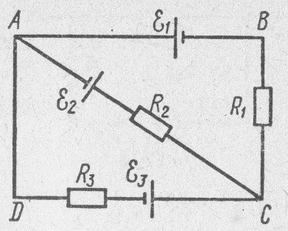

На рисунке дана схема сложной электрической цепи постоянного тока.
Определите значение и направление токов, проходящих через резисторы и
падения напряжений на каждом резисторе, если:
R1 = 52 Ом R2 = 8 Ом, R3 = 2 Ом и электродвижущие силы источников электрической энергии (ЭДС) $ξ1=10В,$ $ξ2=18В, ξ3=50В.$
$В$нутреннее сопротивление источников электрической энергии не учитывать.

